**ĐẠI HỌC DUY TÂN**

**KHOA CÔNG NGHỆ THÔNG TIN**

**--------------🙖🙐✰🙖🙐-------------**



**Tên đề tài:**

**XÂY DỰNG DIỄN ĐÀN CHIA SẺ KIẾN THỨC ĐA NGÔN NGỮ TÍCH HỢP AI HỖ TRỢ DUYỆT VÀ CẢNH BÁO NỘI DUNG KHÔNG LÀNH MẠNH**

----🙢🕮🙢----

**TÓM TẮT BÁO CÁO**

**Thành viên nhóm**

**1. Trần Hữu Đô**

**2.Lê Phước Việt**

**3.Mai Văn Lợi**

**4.Trần Đỗ Tuấn Nguyên**

**5. Bùi Văn Khang**

**GVHD: Ths. Nguyễn Hữu Phúc**

***Đà Nẵng, 2025***

|  |  |  |  |  |  |  |
| --- | --- | --- | --- | --- | --- | --- |
| **THÔNG TIN DỰ ÁN** | | | | | | |
| **Dự án viết tắt** | FR | | | | | |
| **Tên dự án** | Xây dựng diễn đàn chia sẻ kiến thức đa ngôn ngữ tích hơp AI hỗ trợ duyệt và cảnh báo nội dung không lành mạnh | | | | | |
| **Ngày bắt đầu** | 15/03/2025 | **Ngày kết thúc** | 15/05/2025 | | |
| **Nơi thực hiện** | Khoa Công Nghệ Thông Tin, Đại Học Duy Tân | | | | | |
| **Giáo viên hướng dẫn** | ThS. Nguyễn Hữu Phúc  Email: [phucnhapp@gmail.com](mailto:phucnhapp@gmail.com)  Phone: 0905094972 | | | | | |
| **Chủ sở hữu dự án** | Ths.Nguyễn Hữu Phúc  Email: [phucnhapp@gmail.com](mailto:phucnhapp@gmail.com)  Phone: 0905094972 | | | | | |
| **Đối tác** | Duy Tan University | | | | | |
| **Quản lý dự án &Scrum Master** | Trần Hữu Đô | Tranhuudo911@gmail.com | | 0777586045 |
| **Thành viên** | Mai Văn Lợi | Maivloi2003@gmail.com | | 0372576271 |
| Trần Đỗ Tuấn Nguyên | Tuannguyen160603@gmail.com | | 0356164103 |
| Lê Phước Việt | Lephuocviet0402@gmail.com | | 0764190124 |
| Bùi Văn Khang | Khangbui521833@gmail.com | | 0865548164 |

**THÔNG TIN TÀI LIỆU**

|  |  |
| --- | --- |
| **Tên dự án** | Xây dựng diễn đàn chia sẻ kiến thức đa ngôn ngữ |
| **Tiêu đề tài liệu** | Tóm tắt báo cáo |
| **Người thực hiện** | Bùi Văn Khang |

**LỊCH SỬ CHỈNH SỬA TÀI LIỆU**

|  |  |  |  |
| --- | --- | --- | --- |
| **Phiên bản** | **Người chỉnh sửa** | **Ngày** | **Ghi chú** |
| 1.0 | Bùi Văn Khang | 08/05/2025 | Tạo tài liệu |
| 1.1 | Bùi Văn Khang | 14/05/2025 | Chỉnh sửa tài liệu |

**PHÊ DUYỆT TÀI LIỆU**

|  |  |  |  |
| --- | --- | --- | --- |
| **Người hướng dẫn** | Ths.Nguyễn Hữu Phúc | **Chữ ký** |  |
| **Ngày** | …./…./2025 |
| **Chủ sở hữu** | Ths.Nguyễn Hữu Phúc | **Chữ ký** |  |
| **Ngày** | …./…./2025 |
| **Quản lý dự án** | Trần Hữu Đô | **Chữ ký** |  |
| **Ngày** | …./…./2025 |
| **Thành viên** | Mai Văn Lợi | **Chữ ký** |  |
| **Ngày** | …./…./2025 |
| Lê Phước Việt | **Chữ ký** |  |
| **Ngày** | …./…./2025 |
| Trần Đỗ Tuấn Nguyên | **Chữ ký** |  |
| **Ngày** | …./…./2025 |
| Bùi Văn Khang | **Chữ ký** |  |
| **Ngày** | …./…./2025 |

**LỜI CẢM ƠN**

Điều đầu tiên, cá nhân mỗi sinh viên nói riêng và tập thể nhóm em nói chung, xin chân thành cảm ơn Thầy/Cô tại Đại học Duy Tân – Khoa Công nghệ thông tin đã đúc kết các kiến thức bài giảng, tận tình giảng dạy, luôn tạo điều kiện tốt và thúc đẩy sự rèn luyện trong những khóa học, năm học vừa qua.

Đặc biệt, nhóm em xin chân thành cảm ơn Thầy/Giảng viên hướng dẫn: Ths. Nguyễn Hữu Phúc là người hướng dẫn trực tiếp, hỗ trợ tạo điều kiện cho nhóm trong suốt quá trình thực hiện đề tài.

Mặc dù đã hết sức cố gắng song kiến thức và kinh nghiệm thực tế còn hạn chế nên đề tài của nhóm không thể tránh khỏi những thiếu sót. Rất mong nhận được sự cảm thông, đóng góp ý kiến của quý Thầy/Cô để nhóm từng bước khắc phục sự hạn chế của bản thân mỗi thành viên và hoàn thiện chương trình ngày càng chỉnh chu, đặc sắc hơn.

Một lần nữa, nhóm em xin chân thành cảm ơn!

MỤC LỤC

CHƯƠNG I: GIỚI THIỆU CHUNG VỀ DỰ ÁN 1

1.1 Lý do chọn đề tài 1

1.2 Mục tiêu dự án 1

1.3 Hạn mục 1

1.4 Ý nghĩa khoa học và thực tiễn 2

CHƯƠNG II TỔNG QUAN VỀ HỆ THỐNG 3

2.1 Giới thiệu 3

2.2: Mô tả tổng quan hệ thống 4

2.2.2 Bảng product backlog 5

CHƯƠNG 3. USER INTERFACE DESIGN 8

3.1.Trang chủ 8

3.2Đăng nhập/ Đăng ký 9

3.3 Xem bài viết 10

3.4. Đăng bài viết 11

3.5. Dịch bài viết 11

3.6.Cài đặt tài khoản 12

3.7.Quản lý bài viết cá nhân 12

CHƯƠNG 4 CƠ SỞ DỮ LIỆU 13

CHƯƠNG 5. DEMO CHƯƠNG TRÌNH 14

5.1 Định hướng giải quyết bài toán 14

5.2 Hoàn thiện website 14

5.2.1 Giao diện đăng nhập/ Đăng ký 15

5.2.2 Giao diện xem bài viết 16

5.2.3 Giao diện lấy lại mất khẩu 16

5.2.4 Giao diện tìm kiếm bài viết 17

5.2.5 Giao diện quản lý bài viết cá nhân 17

5.2.6 Giao diện dịch bài viết 18

5.2.7 Giao diện tương tác bài viết 18

5.2.8 Giao diện nhận thông báo 19

5.2.9 Giao diện quản lý tài khoản cá nhân 19

5.2.10 Giao diện quảng cáo bài viết 20

5.2.11 Giao diện quản lý toàn bộ bài viết 20

5.2.12 Giao diện quản lý tài khoản 21

5.2.13 Giao diện thống kê 21

5.2.14 Giao diện quản lý các gói quảng cáo 22

5.2.15 Giao diện bài viết bị báo cáo 22

5.2.16 Giao diện quản lý bài viết quảng cáo cá nhân 23

5.2.17 Giao diện kết bạn 24

KẾT LUẬN 25

# CHƯƠNG I: GIỚI THIỆU CHUNG VỀ DỰ ÁN

* 1. **Lý do chọn đề tài**

Trong thời đại số hóa và hội nhập toàn cầu, việc tiếp cận và chia sẻ kiến thức không còn bị giới hạn bởi rào cản ngôn ngữ hay địa lý. Tuy nhiên, hiện nay vẫn còn thiếu các nền tảng trực tuyến có khả năng hỗ trợ đa ngôn ngữ hiệu quả, đặc biệt là trong việc kiểm soát nội dung độc hại. Người dùng gặp khó khăn khi truy cập và tương tác với các bài viết do sự khác biệt về ngôn ngữ, hoặc bị ảnh hưởng bởi các nội dung không lành mạnh.

Do đó, nhóm chúng em quyết định thực hiện đề tài “Xây dựng diễn đàn chia sẻ kiến thức đa ngôn ngữ tích hợp AI hỗ trợ duyệt và cảnh báo nội dung không lành mạnh”, với mục tiêu phát triển một diễn đàn hiện đại, thông minh, giúp người dùng toàn cầu dễ dàng tiếp cận, trao đổi và chia sẻ tri thức một cách an toàn, hiệu quả. Điểm nổi bật của dự án là tích hợp trí tuệ nhân tạo (AI) để dịch tự động nội dung sang các ngôn ngữ phổ biến như Anh, Nhật, Trung, đồng thời phát hiện và cảnh báo nội dung không phù hợp nhằm xây dựng một môi trường học tập văn minh và tích cực.

* 1. **Mục tiêu dự án**

Xây dựng nền tảng diễn đàn hỗ trợ chia sẻ kiến thức giữa người dùng đến từ nhiều nền văn hóa và quốc gia.

Tích hợp tính năng dịch nội dung bài viết bằng AI, hỗ trợ tối thiểu 3 ngôn ngữ: Anh, Nhật, Trung.

Phát triển hệ thống kiểm duyệt nội dung tự động bằng AI để phát hiện và cảnh báo nội dung không lành mạnh.

Cung cấp các chức năng quản lý bài viết, tài khoản, quảng cáo và thống kê dành cho quản trị viên.

Đảm bảo giao diện thân thiện, dễ sử dụng và hệ thống có khả năng mở rộng trong tương lai.

* 1. **Hạn mục**
* **Hạng mục công nghệ**
* Nền tảng ứng dụng : Website
* Ngôn ngữ lập trình: Java (Spring Boot), JavaScript
* Framework: ReactJS (Frontend), Spring (Backend)
* Cơ sở dữ liệu: MySQL
* **Hạng mục môi trường**
* Hệ điều hành: Windows
* Công cụ phát triển: IntelliJ, VSCode, MySQL Workbench
* Quản lý mã nguồn: GitHub
* Quản lý công việc: Zalo
* **Các ràng buộc khác**
* Nhân lực: 5 người
* Ngân sách: Hạn chế
* Thời gian thực hiện: 2 tháng (15/03/2025 – 15/05/2025)
  1. **Ý nghĩa khoa học và thực tiễn**

Ý nghĩa khoa học: Đề tài áp dụng AI trong dịch ngôn ngữ và kiểm duyệt nội dung, một hướng nghiên cứu đang rất được quan tâm trong lĩnh vực xử lý ngôn ngữ tự nhiên (NLP) và trí tuệ nhân tạo.

Dự án giải quyết bài toán trao đổi tri thức xuyên biên giới, đặc biệt trong bối cảnh học tập và làm việc toàn cầu. Đồng thời, việc kiểm duyệt tự động giúp giảm thiểu rủi ro từ các nội dung độc hại, góp phần xây dựng môi trường mạng an toàn hơn.

# CHƯƠNG II TỔNG QUAN VỀ HỆ THỐNG

## 2.1 Giới thiệu

Dự án “Xây dựng diễn đàn chia sẻ kiến thức đa ngôn ngữ tích hợp AI hỗ trợ duyệt và cảnh báo nội dung không lành mạnh” nhằm tạo ra một nền tảng nơi người dùng có thể tự do chia sẻ tri thức, bài viết, tài liệu, đồng thời giao tiếp và tương tác với nhau một cách an toàn và hiệu quả, bất kể rào cản ngôn ngữ.

Để đáp ứng nhu cầu phát triển toàn diện và hiện đại, hệ thống được thiết kế theo mô hình **SCRUM** với các chức năng phân chia rõ ràng theo từng đối tượng người dùng:

* **Khách vãng lai**:
* Tìm kiếm bài viết
* Xem bài viết
* Đăng ký tài khoản
* **Người dùng đã đăng nhập**:
* Đăng nhập / Đăng xuất / Quên mật khẩu
* Quản lý thông tin cá nhân
* Quản lý bài viết cá nhân
* Tương tác bài viết (like, bình luận)
* Nhận thông báo
* Dịch nội dung bài viết sang đa ngôn ngữ
* Quảng cáo bài viết (sử dụng gói quảng cáo)
* **Quản trị viên (Admin)**:
* Quản lý tài khoản người dùng
* Quản lý tất cả bài viết và xử lý vi phạm
* Quản lý các gói quảng cáo
* Xem báo cáo thống kê hệ thống
* Duyệt bài quảng cáo cá nhân

## 2.2: Mô tả tổng quan hệ thống

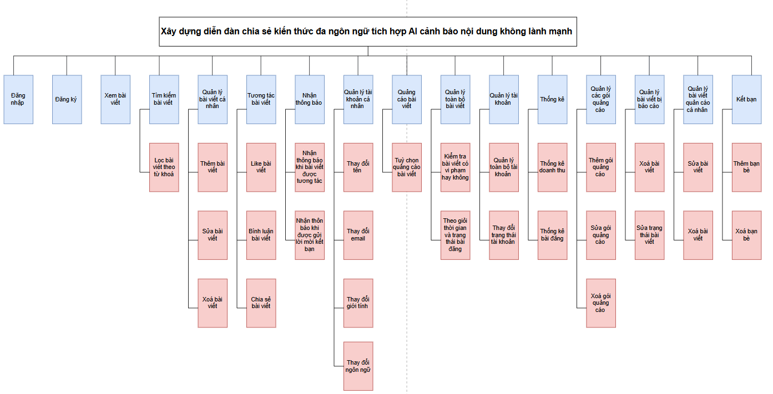

Hình 1: Sơ đồ phân cấp chức năng hệ thống

|  |  |  |  |
| --- | --- | --- | --- |
| **ID** | **Danh sách User Story** | **Thời gian dự kiến (ngày)** | **Sự ưu tiên** |
| PB 01 | Đăng nhập | 1 | 1 |
| PB 02 | Đăng ký tài khoản | 1 | 1 |
| PB 03 | Xem bài viết | 1 | 1 |
| PB 04 | Lấy lại mật khẩu | 2 | 2 |
| PB 05 | Tìm kiếm bài viết | 2 | 1 |
| PB 06 | Quản lý bài viết cá nhân | 1 | 1 |
| PB 07 | Dịch bài viết | 2 | 1 |
| PB 08 | Tương tác bài viết | 2 | 1 |
| PB 09 | Nhận thông báo | 2 | 2 |
| PB 10 | Quản lý tài khoản cá nhân | 1 | 2 |
| PB 11 | Quảng cáo bài viết | 1 | 3 |
| PB 12 | Quản lý toàn bộ bài viết | 2 | 2 |
| PB 13 | Quản lý tài khoản | 1 | 2 |
| PB 14 | Thống kê | 1 | 3 |
| PB 15 | Quảng lý các gói quảng cáo | 2 | 3 |
| PB 16 | Quảng lý bài viết bị báo cáo | 2 | 2 |
| PB 17 | Quản lý bài viết quảng cáo cá nhân | 3 | 3 |
| PB18 | Kết bạn | 2 | 3 |

*Bảng 1: Chức năng và mức độ ưu tiên*

## 2.2.2 Bảng product backlog

|  |  |  |  |  |  |
| --- | --- | --- | --- | --- | --- |
| **ID** | **Chủ đề** | **Với** | **Mong muốn** | **Nên** | **Sự ưu tiên** |
| PB01 | Đăng nhập | Người dùng, Admin | Đăng nhập vào hệ thống | Khách hàng có thể đăng nhập vào tài khoản | 1 |
| PB02 | Đăng ký | Người dùng | Tạo tài khoản cá nhân | Khánh hàng có thể đăng ký tài khoản | 1 |
| PB03 | Xem bài viết | Khách vãng lai, Người dùng, Admin | Xem chi tiết các bài viết | Có thể xem được các bài viết có trên hệ thống | 1 |
| PB04 | Tìm kiếm bài viết | Khách vãng lai, Người dùng, Admin | Tìm kiếm bài viết hoặc tài khoản trên diễn đàn | Có thể tìm kiếm được bài viết và người dùng | 1 |
| PB05 | Quảng lý bài viết cá nhân | Người dùng | Thêm sửa xoá bài viết cá nhân | Người dùng có thể quản lý bài viết cá nhân | 1 |
| PB06 | Dịch bài viết | |  | | --- | |  |  |  | | --- | | Người dùng,  Admin | | Dịch bài  viết bằng AI sang ngôn ngữ đang sử dụng | Người dùng có thể dịch bài viết sang ngôn ngữ mình đang dùng | 1 |
| PB07 | Tương tác bài viết | Người dùng | Thích, bình luận bài viết | Người dùng có thể like, comment bài viết | 2 |
| PB08 | Nhận thông báo | Người dùng | Nhận thông báo từ hệ thống về tương tác, bài viết | Người dùng có thể nhân thông báo cần thiêt | 2 |
| PB09 | Quản lý thông tin cá nhân | Người dùng | Cập nhật thông tin tài khoản | Người dùng có thể điều chỉnh thông tin cá nhân. | 1 |
| PB10 | Quảng cáo bài viết | Người dùng | Quảng cáo bài viết đến nhiều người | Người dùng có thể quảng cáo bài viết | 2 |
| PB11 | Quản lý toàn bộ bài viết | Admin | Duyệt và quản lý tất cả bài viết trên hệ thống | Admin có thể quản lý bài viết trên diễn đàn | 1 |
| PB12 | Quản lý người dùng | Admin | Thêm, xóa, khóa tài khoản | Admin có thể quảng lý người dùng | 1 |
| PB13 | Thống kê | Admin | Quản lí giỏ hàng | Thống kê bài viết, quảng cáo, lượt truy cập | 2 |
| PB14 | Quản lý các gói quảng cáo | Admin | |  | | --- | |  |  |  | | --- | | Tạo, chỉnh sửa  gói quảng cáo | | Admin có thể tạo, chỉnh sửa các gói quảng cáo | 2 |
| PB15 | Quản lý bài viết bị báo cáo | Admin | Xử lý các bài viết bị người dùng báo cáo | Admin quản lý bài viết bị báo cáo | 2 |
| PB16 | Quản lý bài viết quảng cáo cá nhân | Người dùng | Mua, xoá các gói quảng cáo | Người dùng có thể quản lý bài viết quảng cáo của mình | 2 |
| PB17 | Kết bạn | Người dùng | |  | | --- | |  |  |  | | --- | | Cho phép người  dùng gửi lời  mời và chấp nhận  kết bạn | | Người dùng có thể kết bạn với những người khác trên diễn đàn | 3 |

*Bảng 2 :**Bảng product backlog*

# CHƯƠNG 3. USER INTERFACE DESIGN

## 3.1.Trang chủ

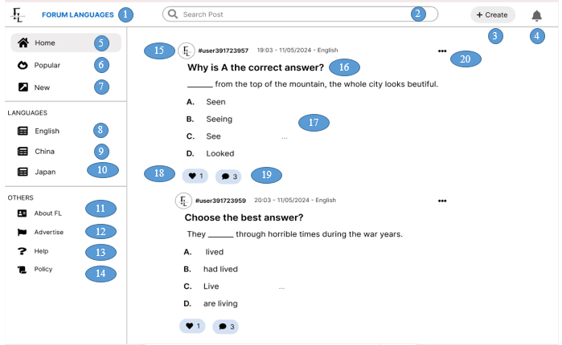

*Hình 2: Giao diện trang chủ*

## 3.2Đăng nhập/ Đăng ký

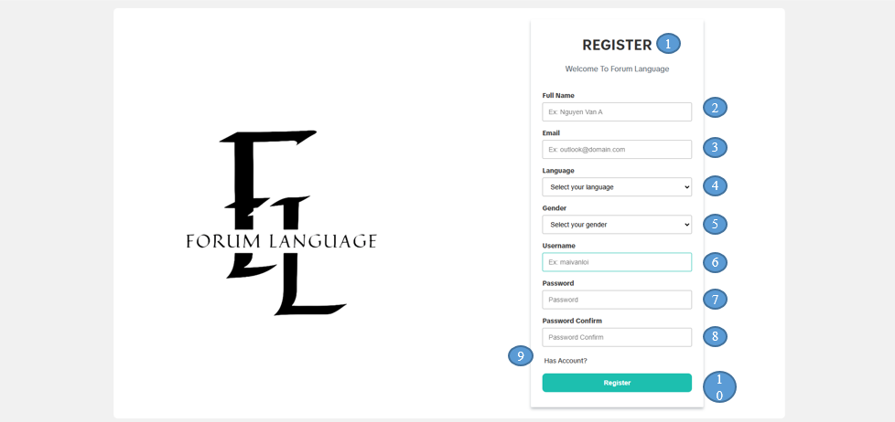

*Hình 3: Giao diện đăng ký*

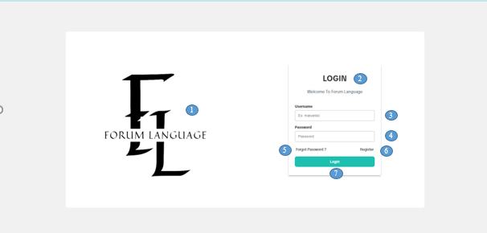

*Hình 4: Giao diện đăng nhập*

## 3.3 Xem bài viết

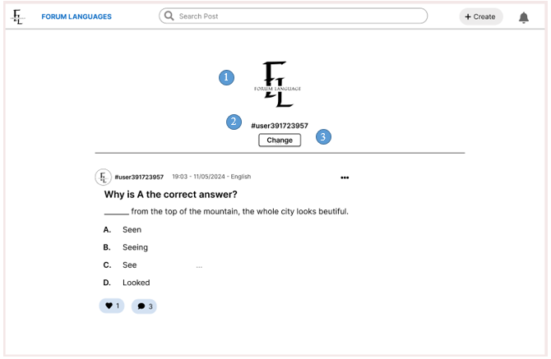

*Hình 5: Xem bài viết*

## 3.4. Đăng bài viết

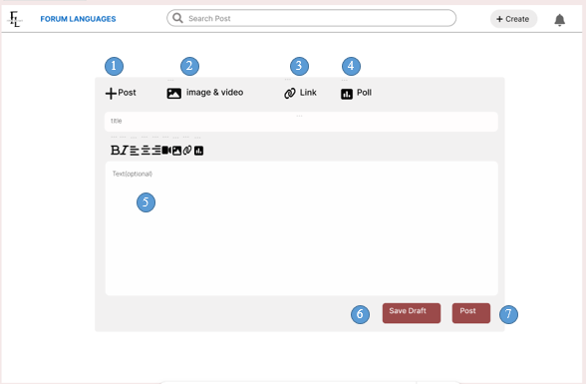

*Hình 6 : Đăng bài viết*

## 3.5. Dịch bài viết

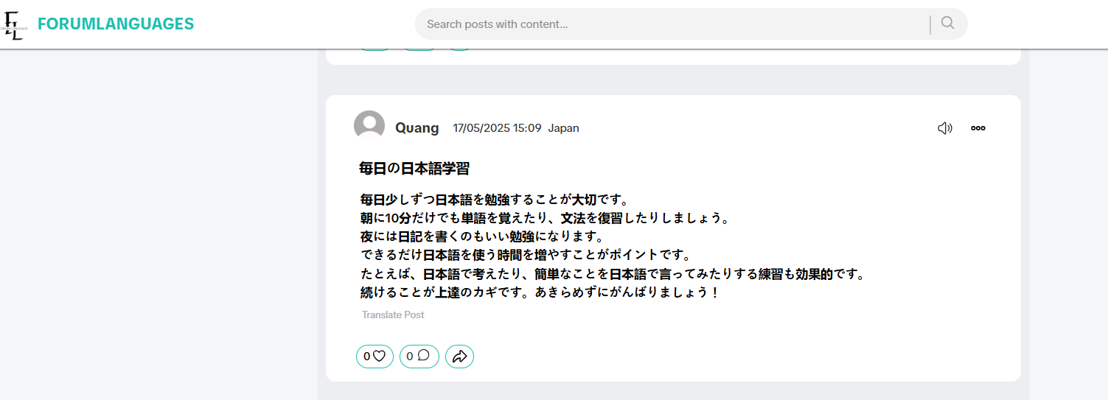

*Hình 7: Dịch bài viết*

## 3.6.Cài đặt tài khoản

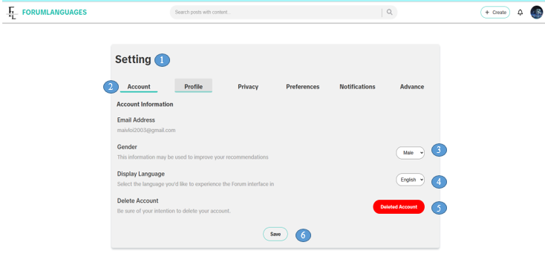

*Hình 8: Cài đặt tài khoản*

## 3.7.Quản lý bài viết cá nhân

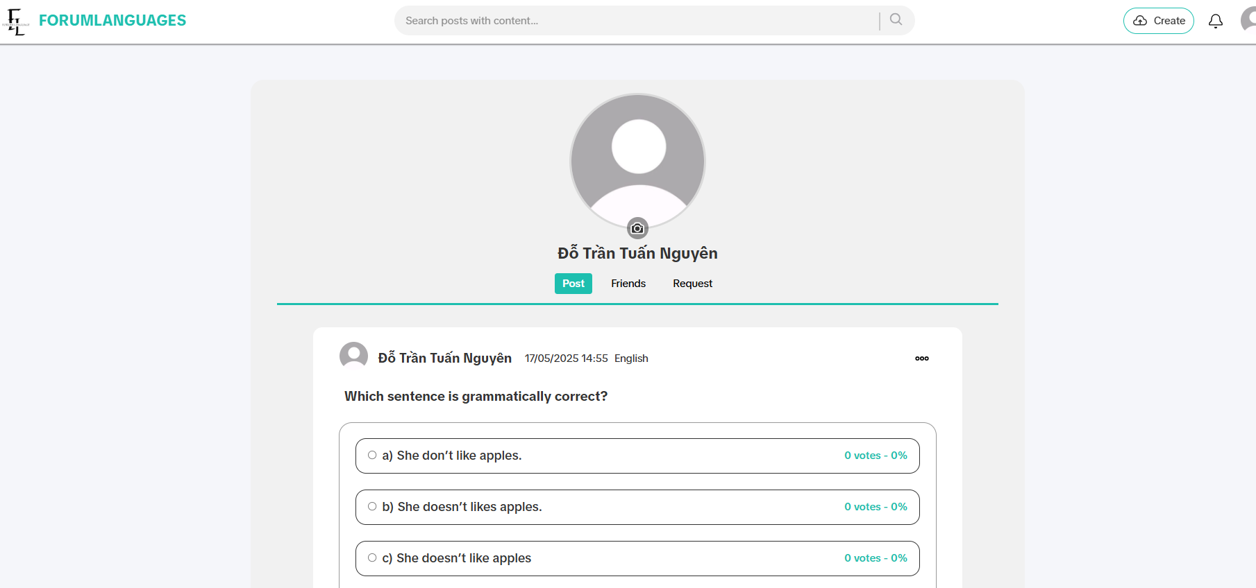

*Hình 9 Quản lý bài viết cá nhân*

## 

# CHƯƠNG 4 CƠ SỞ DỮ LIỆU

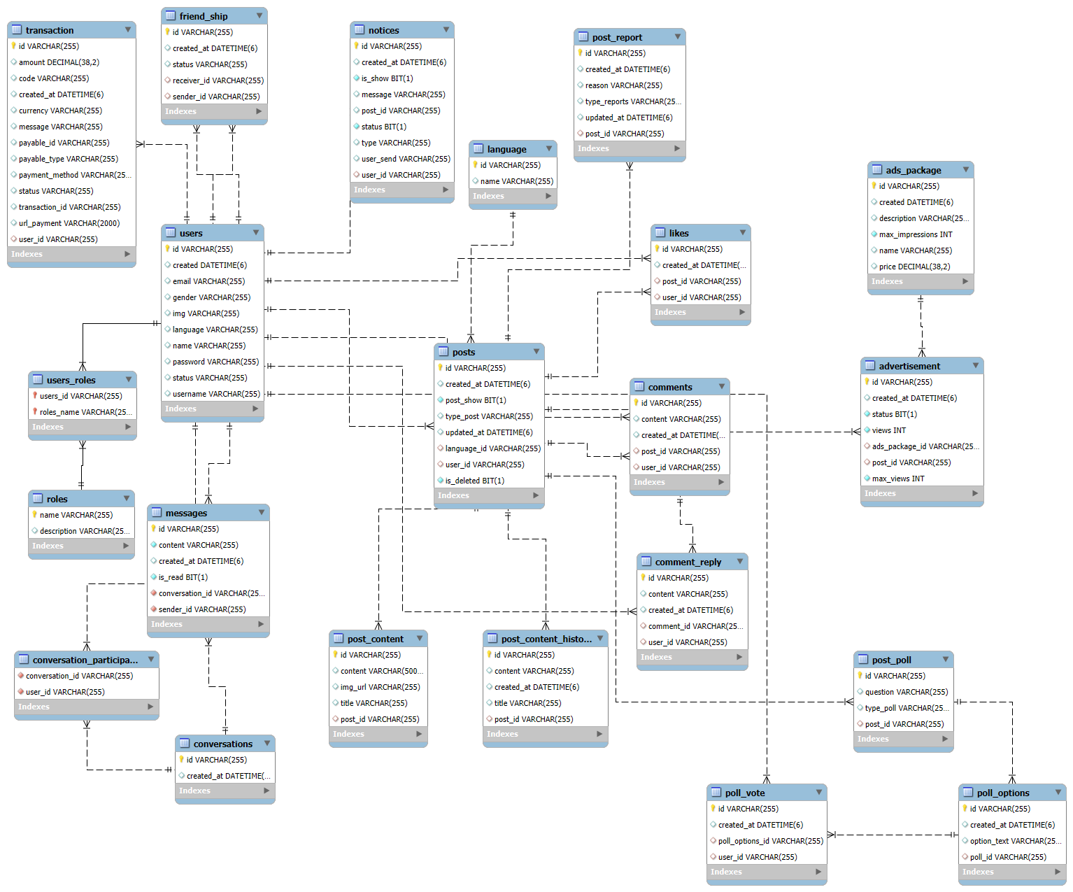

# CHƯƠNG 5. DEMO CHƯƠNG TRÌNH

## 5.1 Định hướng giải quyết bài toán

**Phía “ khách vãng lai”:** Đăng ký tài khoản, xem bài viết, tìm kiếm

**Phía “khách hàng”:** Là thành viên chính thức của diễn đàn, có thể thực hiện đầy đủ chức năng bao gồm:

* Quản lý và cập nhật thông tin cá nhân.
* Tìm kiếm bài viết theo từ khóa, danh mục hoặc mức độ phổ biến.
* Xem và tương tác với các bài viết (bình luận, thích, chia sẻ).
* Tạo, sửa, xoá bài viết cá nhân.
* Sử dụng tính năng dịch bài viết bằng AI (Anh, Nhật, Trung).
* Nhận thông báo liên quan đến tương tác và quản lý tài khoản.
* Mua và quản lý quảng cáo bài viết cá nhân.

**Phía “Admin”:** Là người quản trị hệ thống, có toàn quyền giám sát và điều phối nội dung:

* Quản lý tài khoản người dùng (phân quyền, khoá/mở).
* Quản lý toàn bộ bài viết: kiểm duyệt, xoá, cập nhật trạng thái.
* Theo dõi và xử lý bài viết bị báo cáo vi phạm.
* Quản lý các gói quảng cáo và bài viết quảng cáo cá nhân.
* Thống kê dữ liệu: số lượng bài viết, lượt truy cập, quảng cáo, hành vi vi phạm.

## 5.2 Hoàn thiện website

### 5.2.1 Giao diện đăng nhập/ Đăng ký

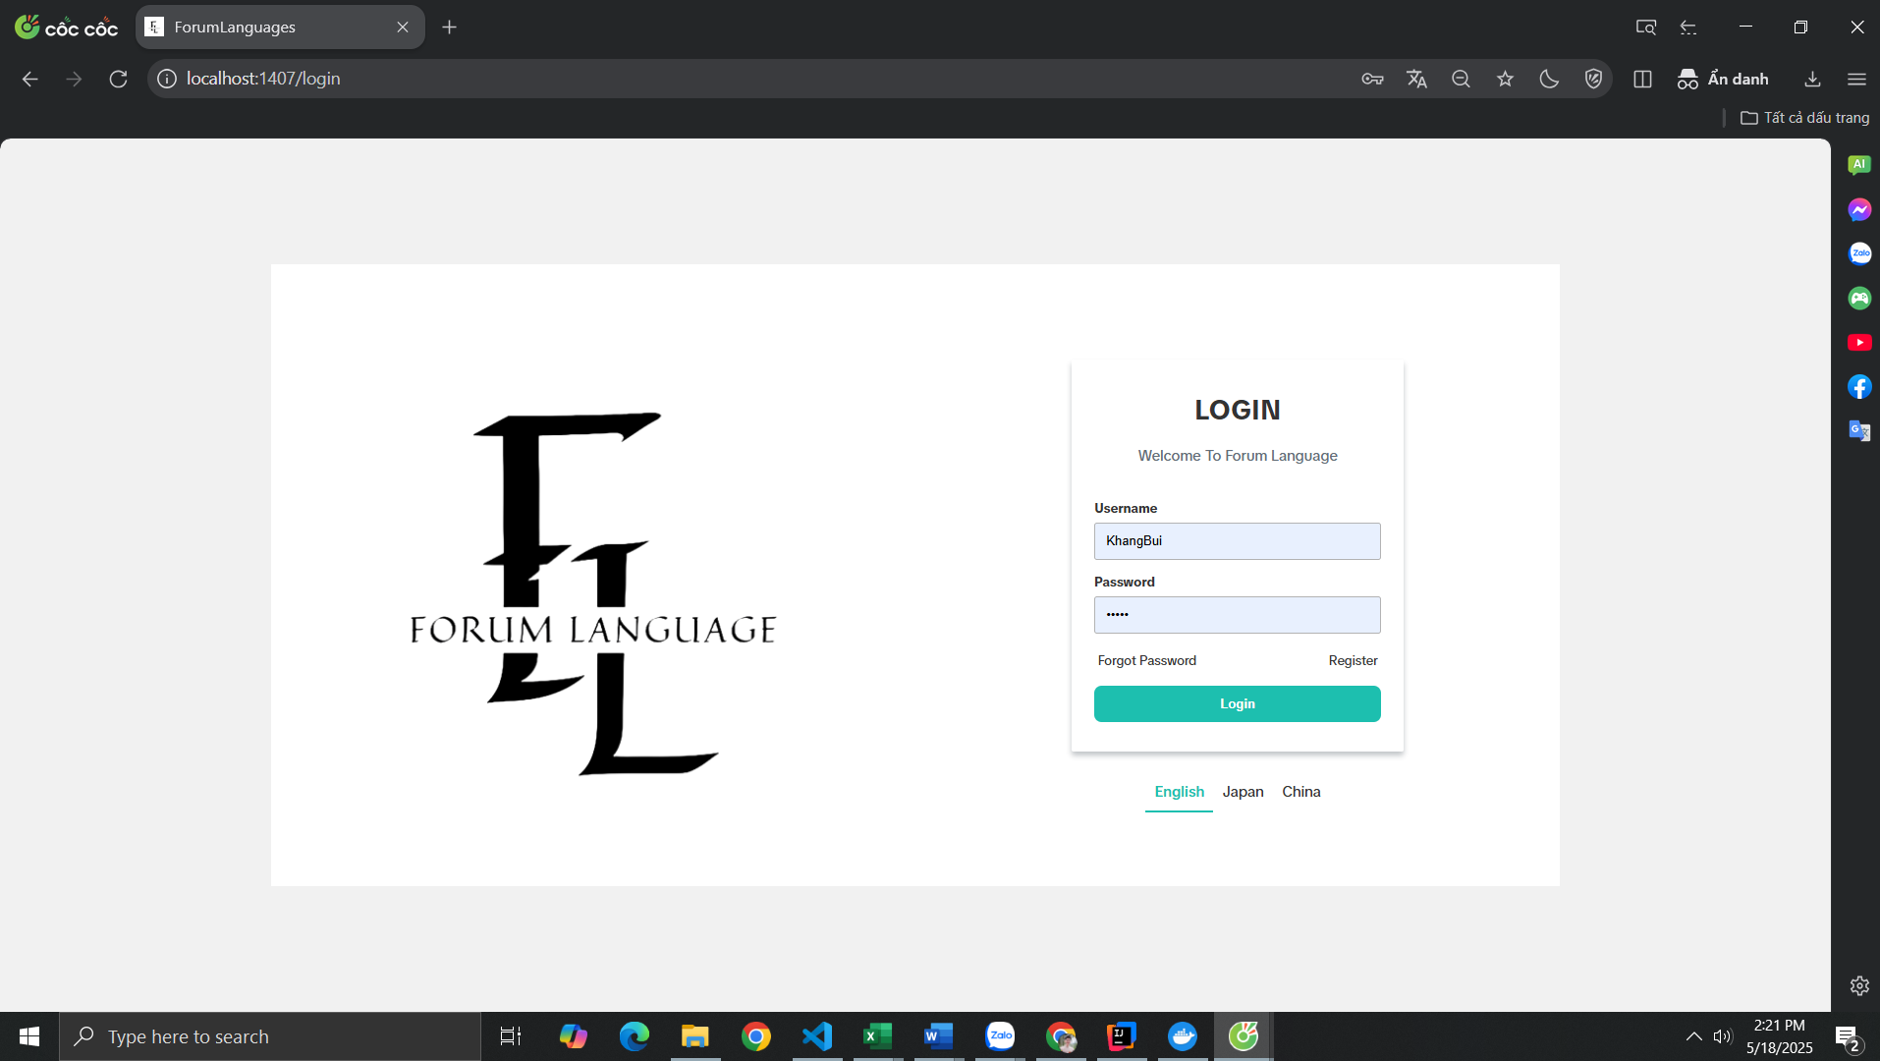

*Hình 10: Giao diện đăng nhập*

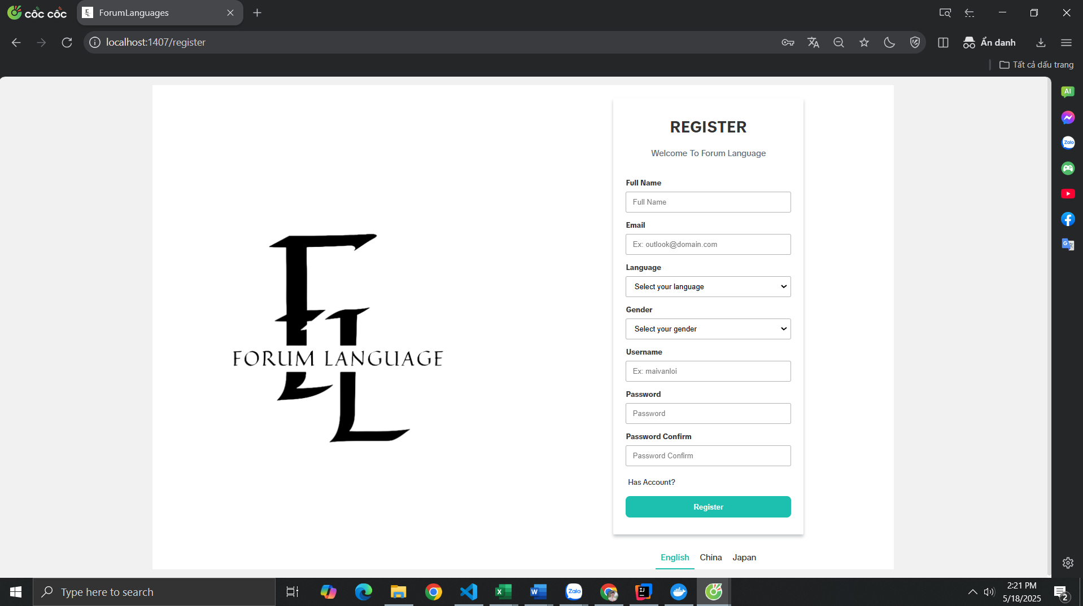

*Hình 11 Giao diện đăng ký*

### 5.2.2 Giao diện xem bài viết

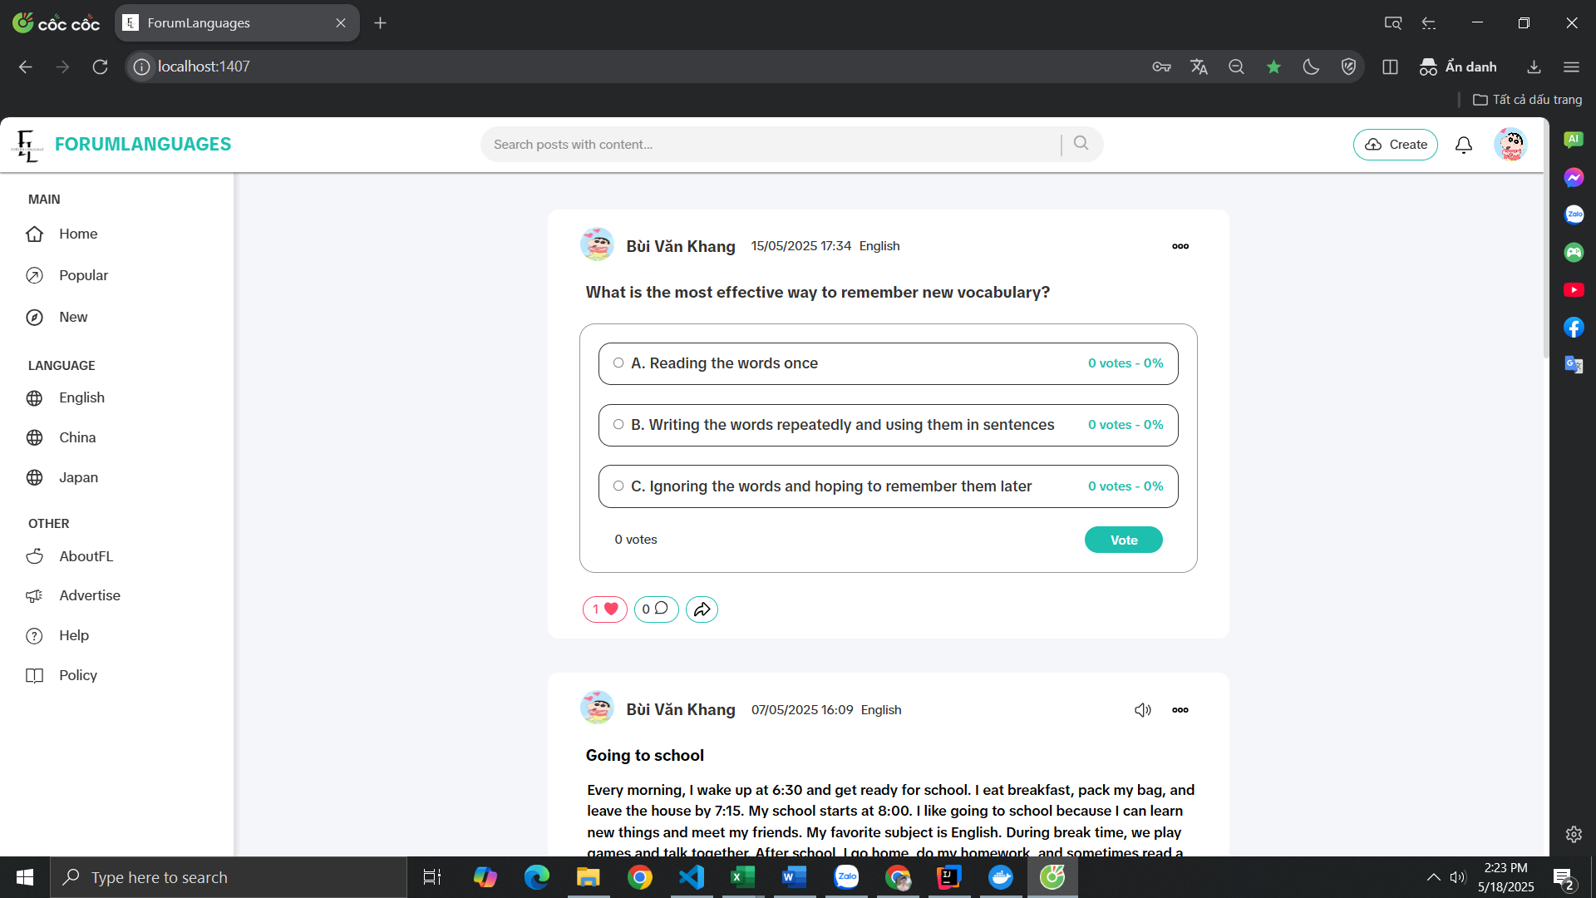

*Hình 12 Giao diện xem bài viết*

### 5.2.3 Giao diện lấy lại mất khẩu

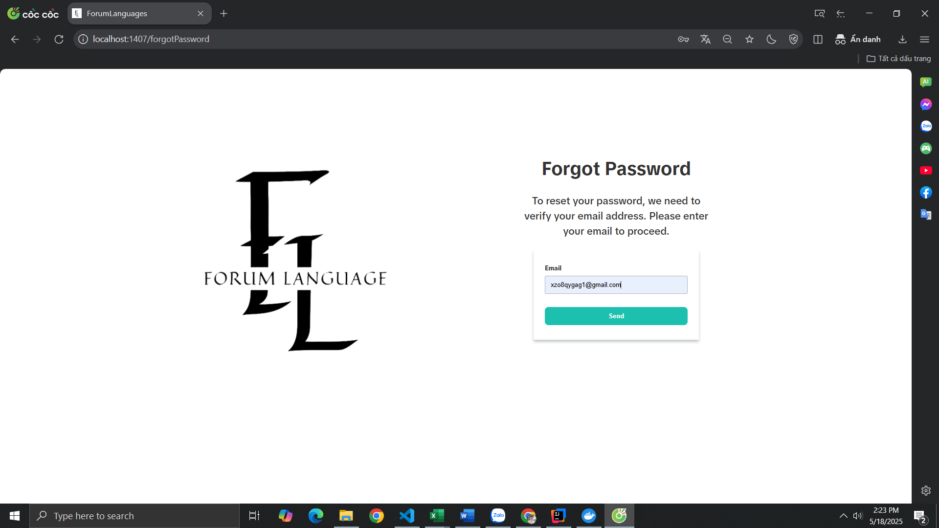

*Hình 13 Giao diện lấy lại mật khẩu*

### 5.2.4 Giao diện tìm kiếm bài viết

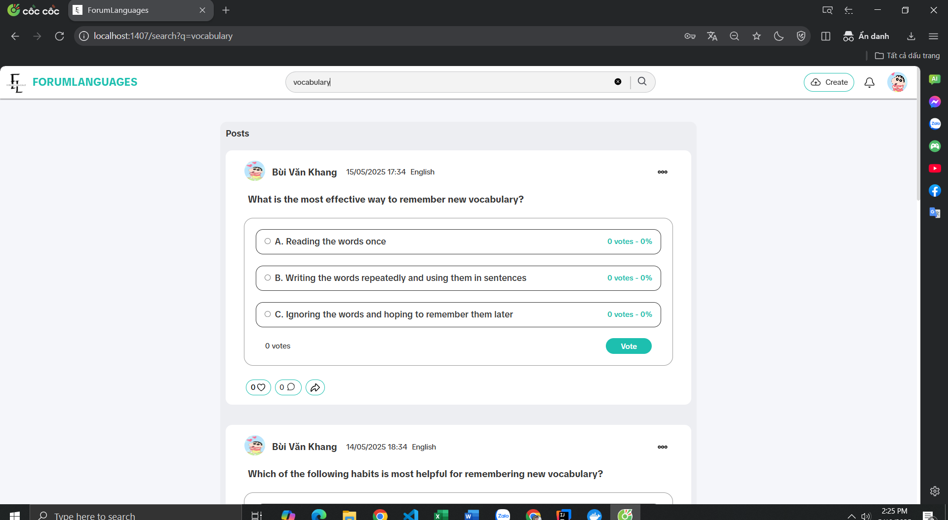

*Hình 14: Giao diện tìm kiếm bài viết*

### 5.2.5 Giao diện quản lý bài viết cá nhân

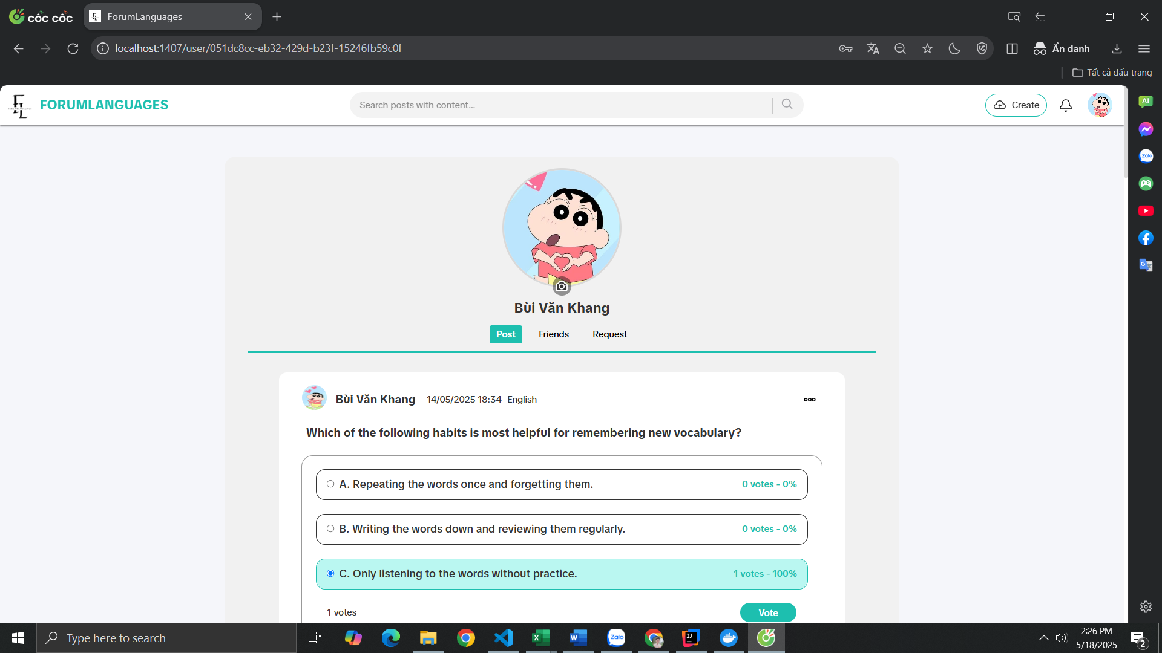

*Hình 15 Giao diện quản lý bài viết cá nhân*

### 5.2.6 Giao diện dịch bài viết

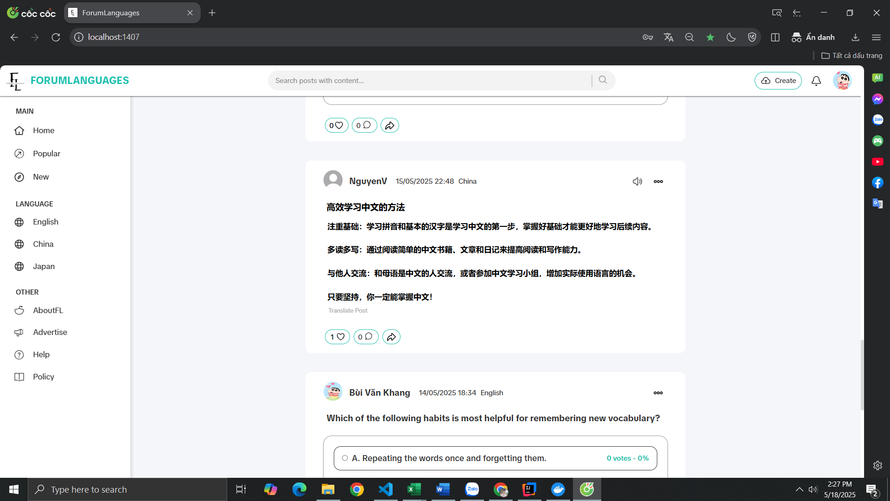

*Hình 16 Giao diện dịch bài viết*

### 5.2.7 Giao diện tương tác bài viết

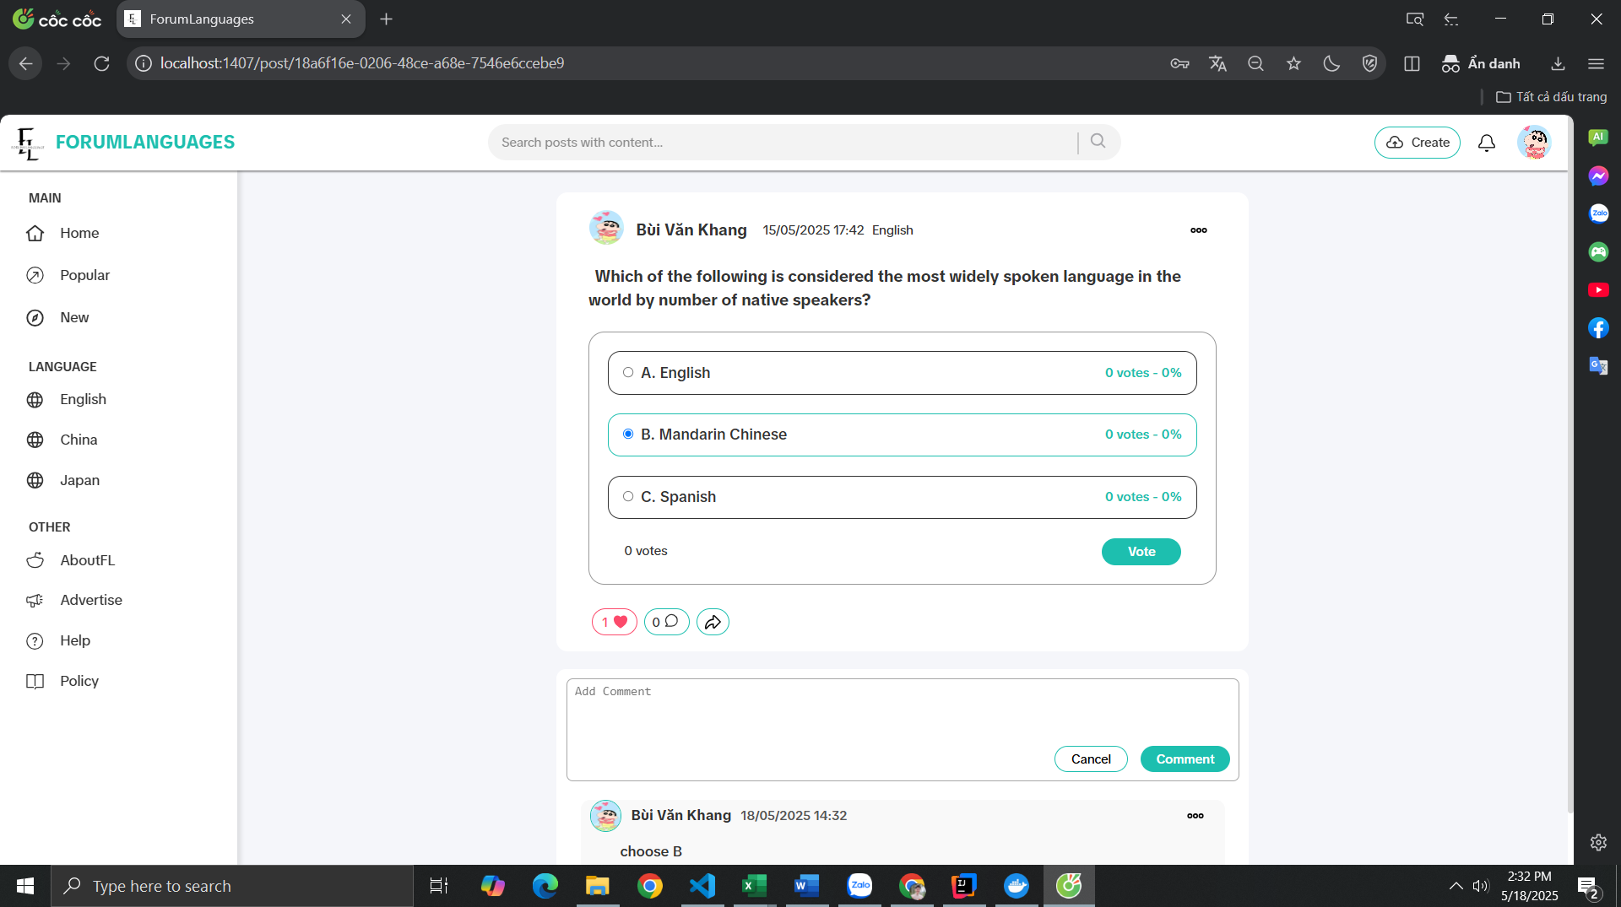

*Hình 17 Giao diện tương tác bài viết*

### 5.2.8 Giao diện nhận thông báo

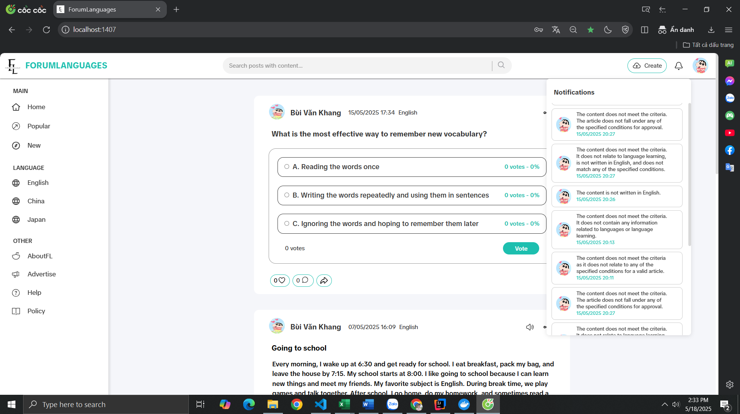

*Hình 18 Giao diện nhận thông báo*

### 5.2.9 Giao diện quản lý tài khoản cá nhân

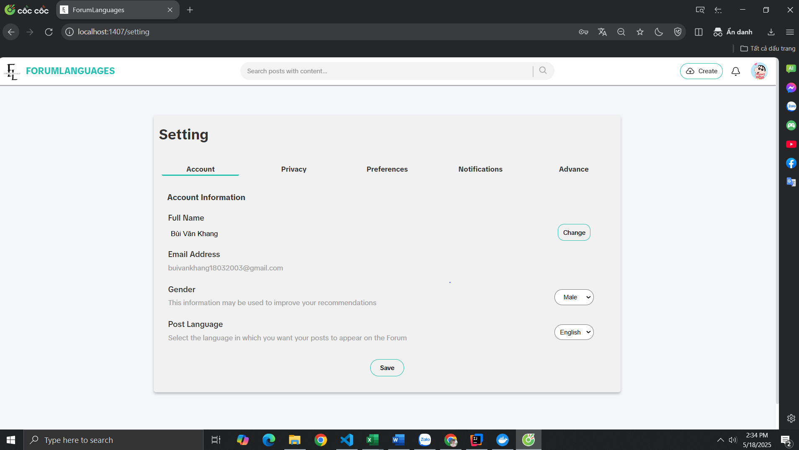

*Hình 19 Giao diện quản lý tài khoản cá nhân*

### 5.2.10 Giao diện quảng cáo bài viết

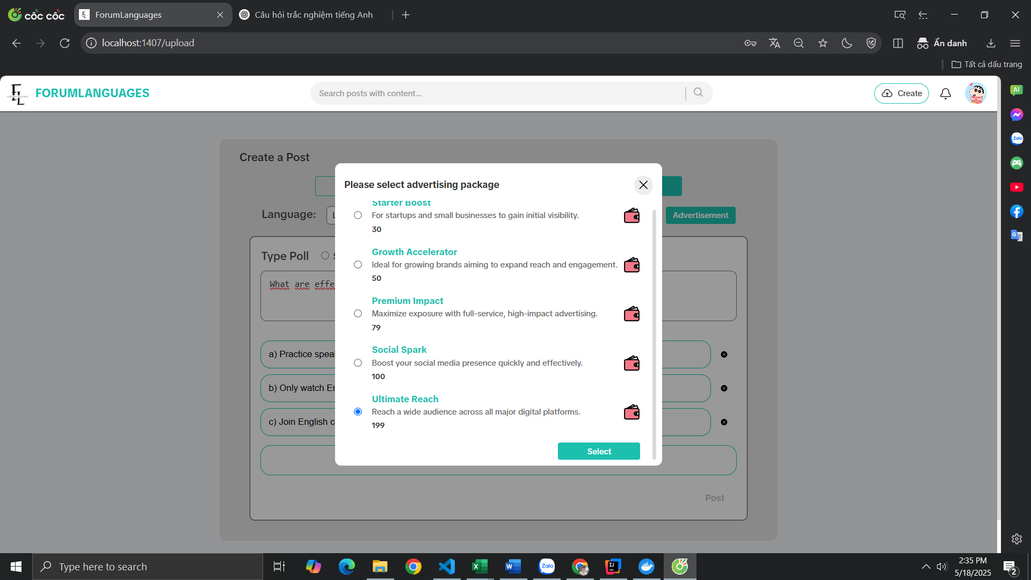

*Hình 20 Giao diện quảng cáo bài viết*

### 5.2.11 Giao diện quản lý toàn bộ bài viết

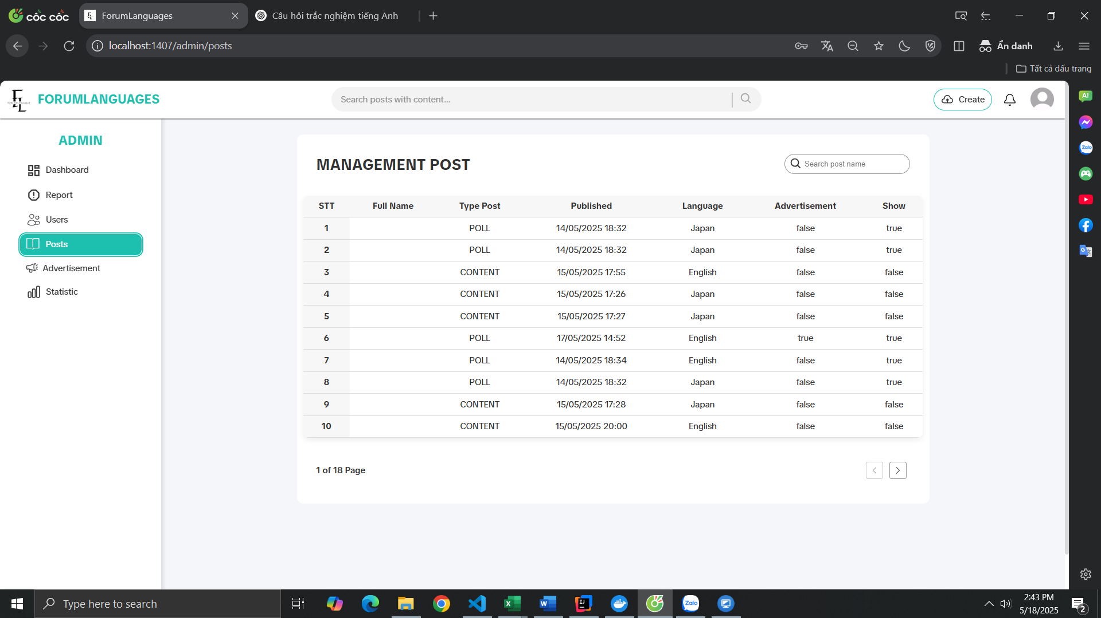

*Hình 21 Giao diện quản lý toàn bộ bài viết*

### 5.2.12 Giao diện quản lý tài khoản

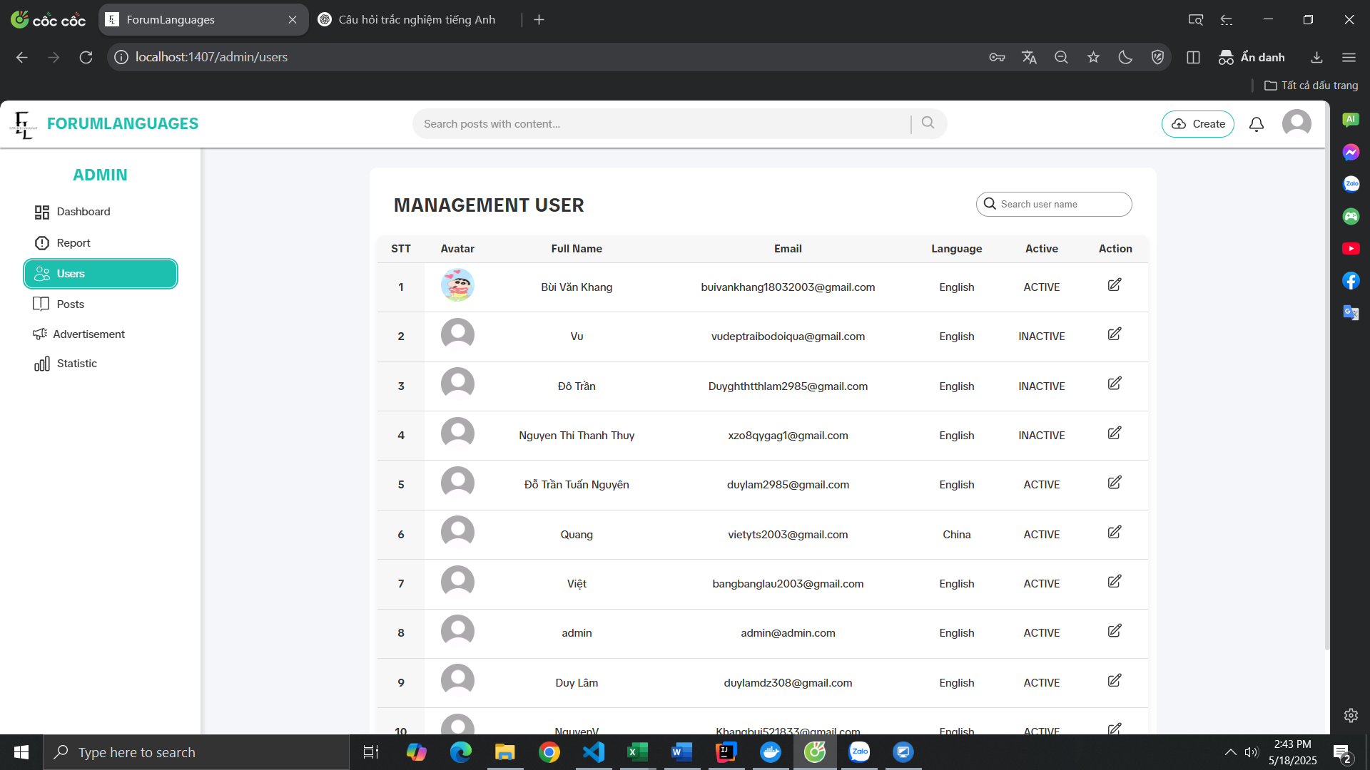

*Hình 22 Giao diện quản lý tài khoản*

### 5.2.13 Giao diện thống kê

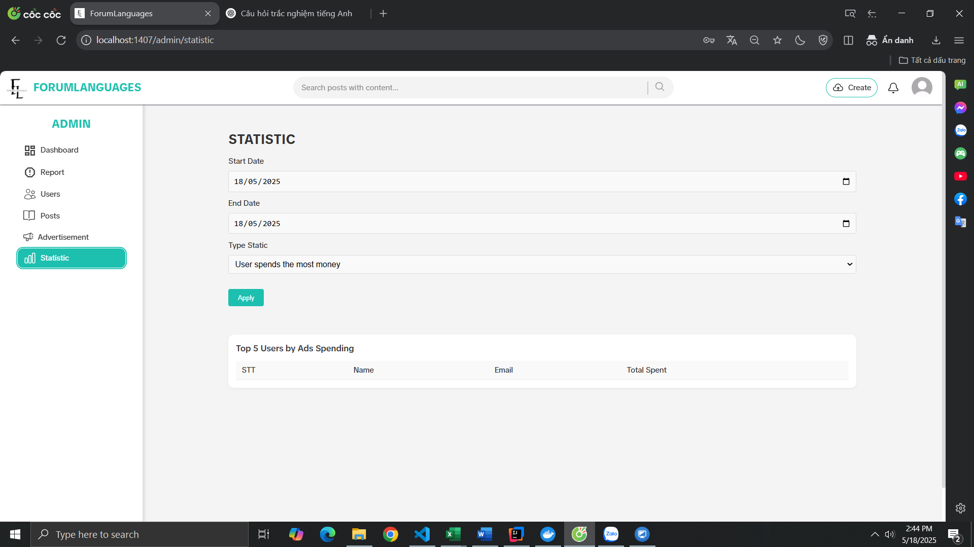

*Hình 23 Giao diện thống kê*

### 5.2.14 Giao diện quản lý các gói quảng cáo

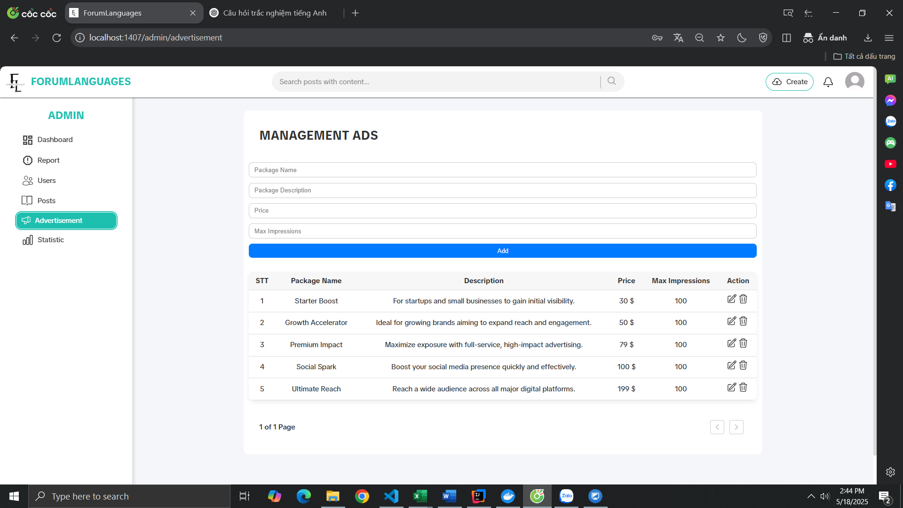

*Hình 24 Giao diện quản lý các gói quảng cáo*

### 5.2.15 Giao diện bài viết bị báo cáo

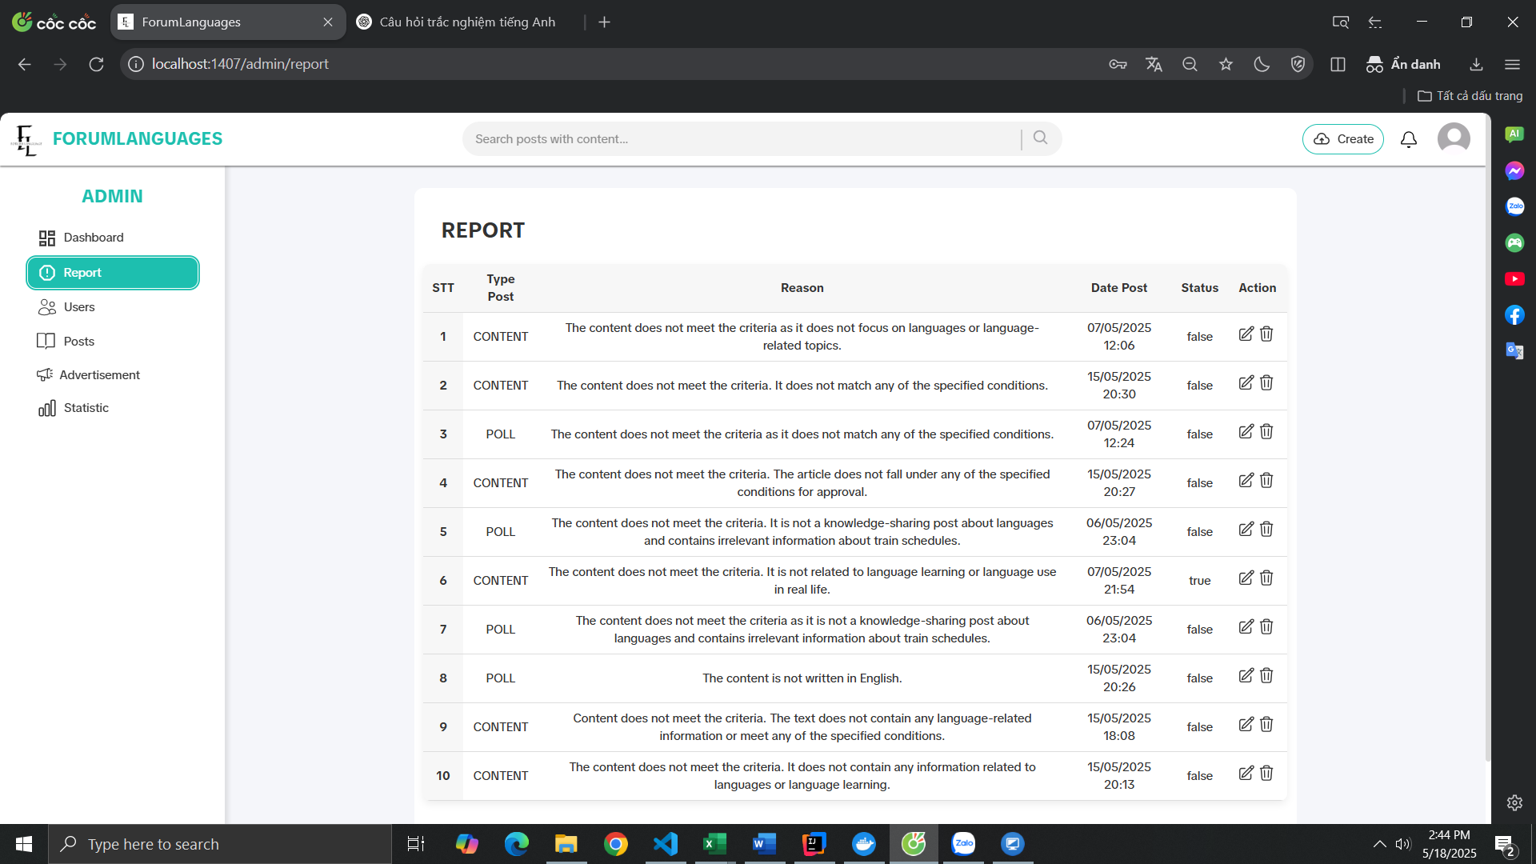

*Hình 25 Giao diện bài viết bị báo cáo*

### 5.2.16 Giao diện quản lý bài viết quảng cáo cá nhân

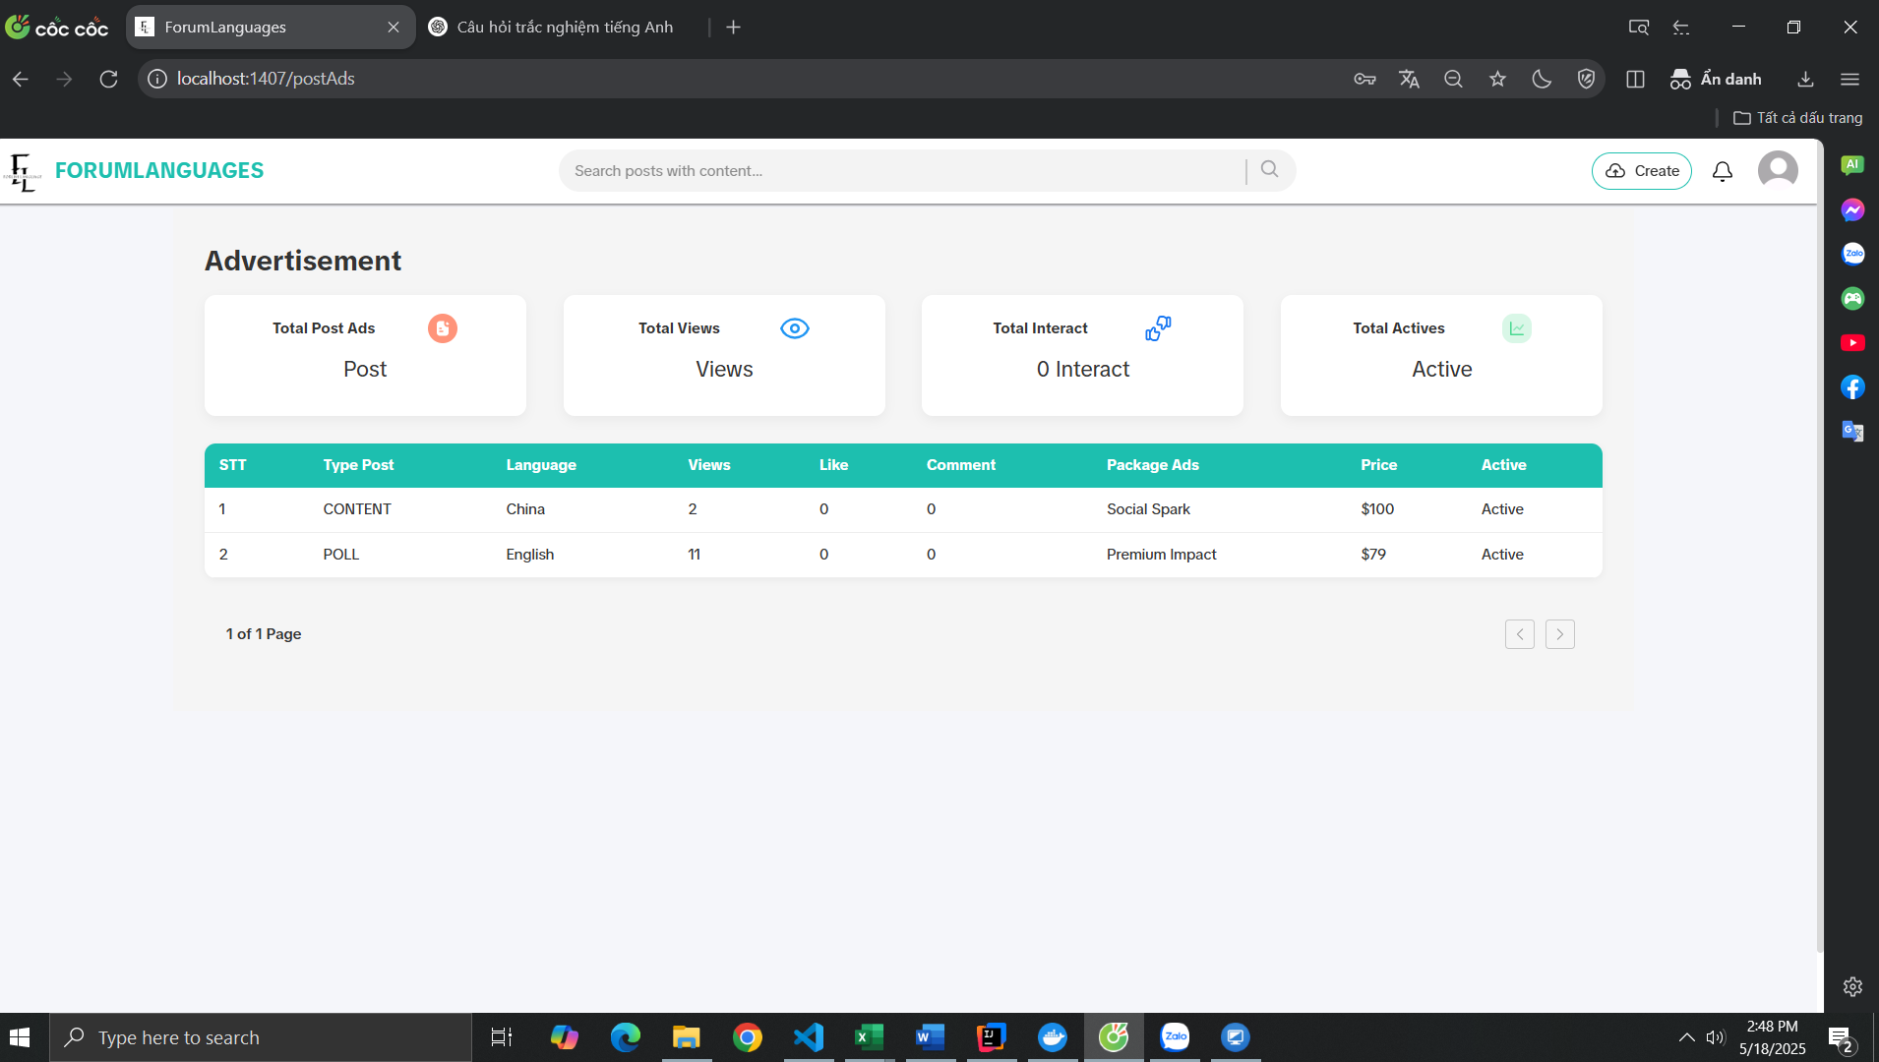

*Hình 26 Giao diện quản lý bài viết quảng cáo cá nhân*

### 5.2.17 Giao diện kết bạn

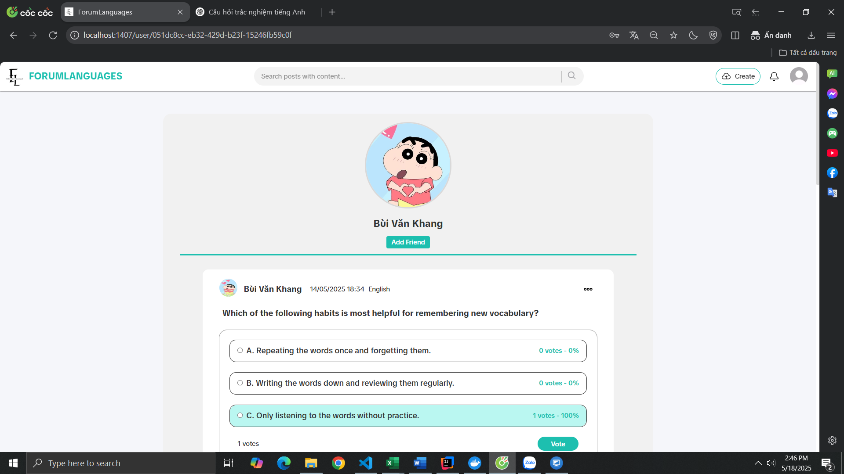

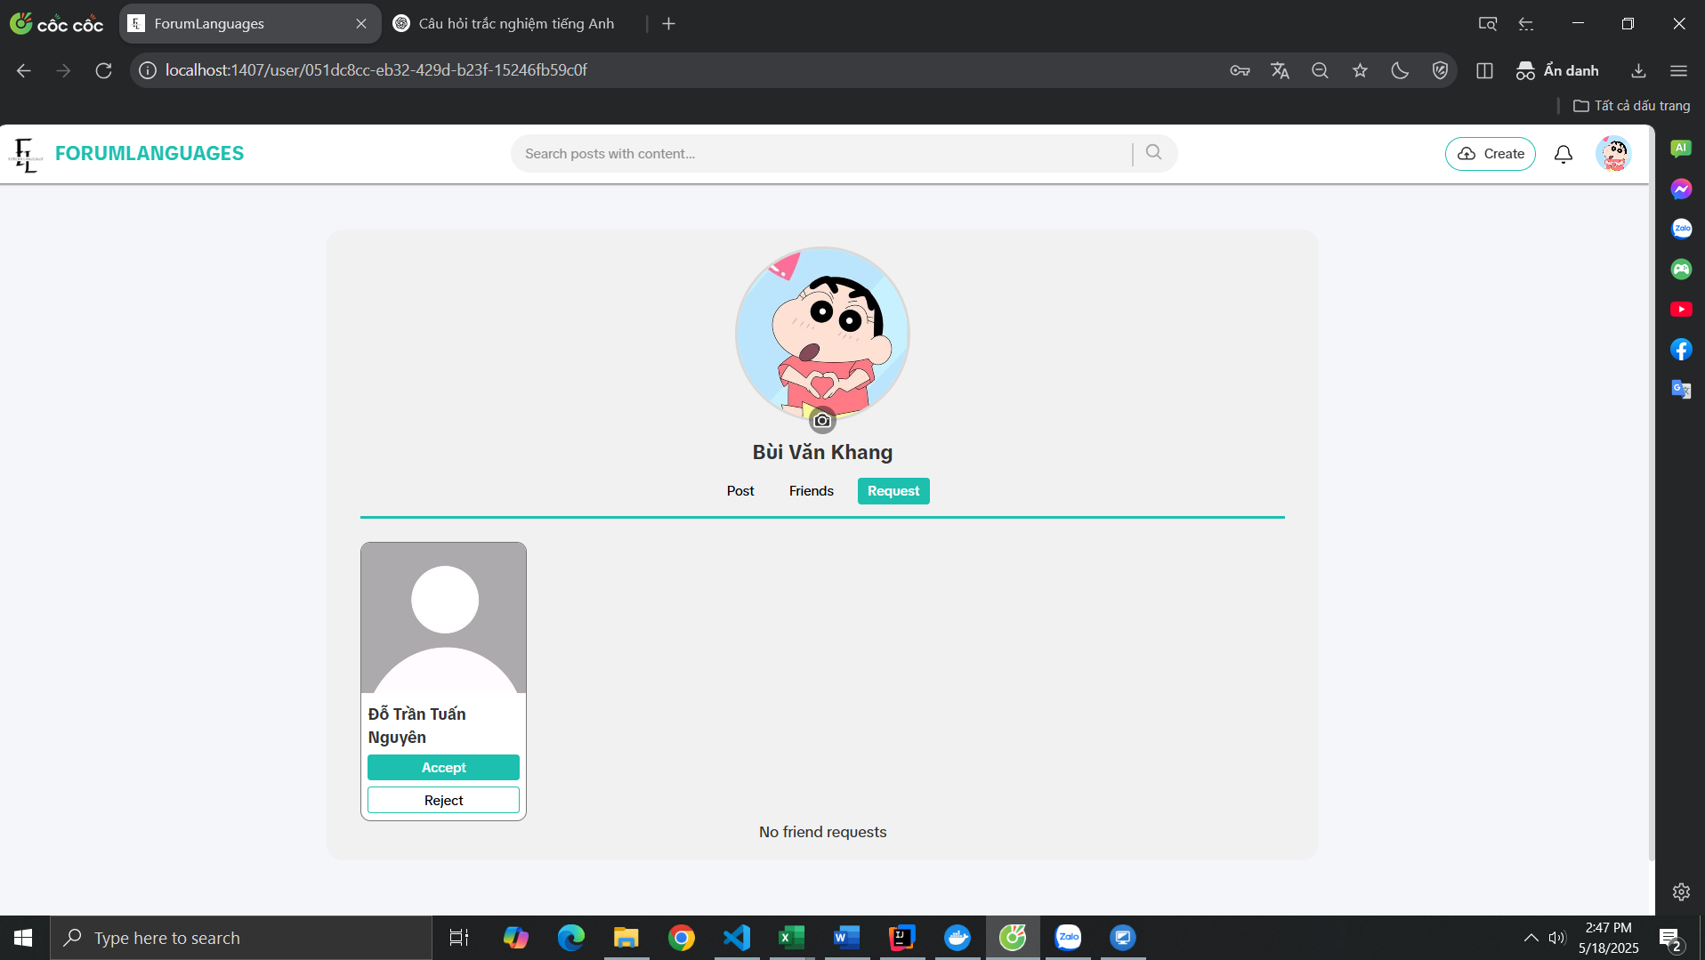

*Hình 27-28 Giao diện kết bạn*

# KẾT LUẬN

Thời gian vừa qua là một thử thách lớn cho bản thân của mỗi cá nhân trong quá trình thực hiện khóa luận tốt nghiệp. Nhưng may mắn thay nhóm đã có cơ duyên gặp nhau, cùng bắt tay xây dựng ứng dụng nhằm vận dụng kiến thức đã học tập và nghiên cứu. Quãng thời gian dù không nhiều nhưng đem đến nhiều cung bậc cảm xúc và trải nghiệm tuyệt vời song hành với thử thách cam go. Điều đó giúp tập thể nhóm nói chung và bản thân mỗi sinh viên nói riêng rèn luyện được kỹ năng giải quyết vấn đề, chia nhỏ công việc, lên lịch trình, phân bố thời gian cụ thể... Dù đã cố gắng hết sức nhưng chắc chắn vẫn còn những điểm chưa thật sự hoàn thiện. Một cách khách quan khóa luận đã đạt được những kết quả bước đầu như sau:

* ***Những công việc đã làm:***

Xây dựng được đa phần các chức năng cần thiết của hệ thống đã mô tả

Giao diện website thân thiện, đẹp mắt cho người sử dụng.

Thành công trong việc nghiên cứu sử dụng công nghệ mới để phát triển dự án.

Hoàn thành dự án đúng thời gian quy định.

* ***Hạn chế:***

Do thiếu kinh nghiệm thực tế nên việc phân tích cơ sở dữ liệu gặp nhiều khó khăn, vẫn chưa tối ưu nhất đối với CSDL của hệ thống.

* **Hướng phát triển:**

Tôi đang tập trung vào việc nghiên cứu sâu hơn về framework ReactJS của JavaScript để mở rộng kiến thức và nâng cao trình độ phát triển website lên một tầm cao mới.